
Packet Tracer - Usar TFTP y Flash para administrar archivos de configuración - Modo Físico
Topología
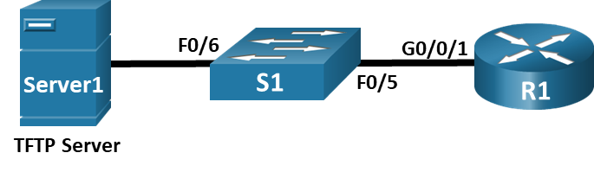
Tabla de asignación de direcciones
Dispositivo | Interfaz | Dirección IP | Máscara de subred | Puerta de enlace  predeterminada
R1 | G0/0/1 | 192.168.1.1 | 255.255.255.0 | N/A
S1 | VLAN 1 | 192.168.1.11 | 255.255.255.0 | 192.168.1.1
Server1 | F0 | 192.168.1.3 | 255.255.255.0 | 192.168.1.1
Linea en blanco - sin información adicional
Objetivos
Parte 1: Armar la red y configurar los parámetros básicos de los dispositivos
Parte 2: Use TFTP para realizar copias de respaldo y restaurar la configuración de ejecución del switch
Parte 3: Utilizar TFTP para realizar una copia de respaldo de la configuración del router y restaurarla
Parte 4: Realizar copias de respaldo de las configuraciones en ejecución y restaurarlas mediante la memoria flash del router
Aspectos básicos/Situación
Con frecuencia, los dispositivos de red de Cisco se actualizan o son reemplazados por varios motivos. Es importante hacer copias de respaldo de las configuraciones más recientes de los dispositivos, así como un historial de cambios de configuración. Los servidores TFTP generalmente se usan para hacer copias de respaldo de los archivos de configuración y de las imágenes de IOS en las redes de producción. Los servidores TFTP ofrecen un método centralizado y seguro para almacenar las copias de respaldo de los archivos y restaurarlas según sea necesario. Con un servidor TFTP centralizado, puede hacer copias de respaldo de archivos de una amplia variedad de dispositivos Cisco.
Además de un servidor TFTP, la mayoría de los routers Cisco actuales pueden hacer copias de respaldo de los archivos y restaurarlos en forma local desde la memoria CompactFlash (CF) o desde una unidad flash USB. CF es un módulo de memoria extraíble que ha reemplazado a la memoria flash interna limitada de los modelos de routers anteriores. La imagen de IOS para el router se encuentra en la memoria CF, y el router utiliza dicha imagen para el proceso de arranque. Gracias al mayor tamaño de la memoria CF, es posible almacenar más archivos para tener como respaldo. También se puede usar una unidad flash USB extraíble para fines de respaldo.
En esta actividad de Packet Tracer Physical Mode (PTPM) utilizará el software del servidor TFTP para realizar una copia de respaldo de la configuración de ejecución del dispositivo Cisco en el servidor TFTP. También realizará una copia de respaldo de la configuración en ejecución en Flash.

Parte 1: Arme la red y configure los ajustes básicos de los dispositivos
En la parte 1, realizará el cableado de la topología de la red y configurará los parámetros básicos, como las direcciones IP de las interfaces para R1, S1 y Server 1.
Nota: Hay dos PC disponibles para que pueda establecer una conexión de consola desde un PC al router y el otro PC al switch. De esta manera, no tendrá que cambiar los cables durante la actividad.
Paso 1: Conecte la red.
Conecte los dispositivos como se muestra en la topologia. Conecte un cable de consola de PC1 a R1. Conecte un cable de consola de PC2 a S1.
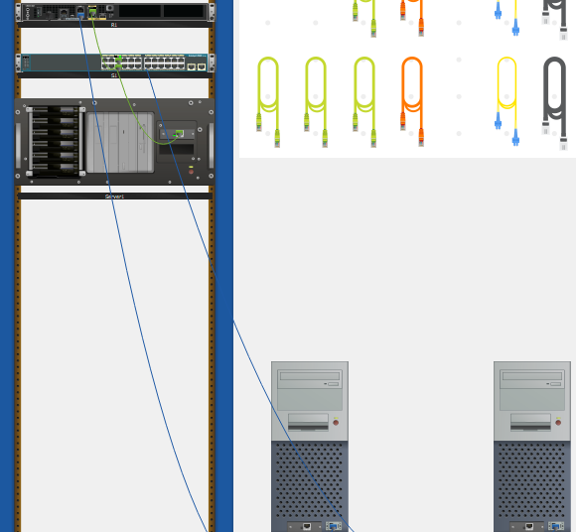

Paso 2: Utilice la pestaña CLI del router para configurar los ajustes básicos para el router.
- Abra un terminal a R1 desde PC1. Haga clic en PC1 > pestaña Escritorio > Terminal y, a continuación, haga clic en Aceptar.
Abra la ventana de configuración
- Asigne un nombre de dispositivo al router.
- Inhabilite la búsqueda DNS para evitar que el router intente traducir los comandos mal introducidos como si fueran nombres de host.
- Asigne class como la contraseña cifrada del modo EXEC privilegiado.
- Asigne cisco como la contraseña de la consola y habilite el inicio de sesión.
- Asigne cisco como la contraseña de vty y habilite el inicio de sesión.
- Encripte las contraseñas de texto sin formato.
- Cree un banner que avise a cualquier persona que acceda al dispositivo que vea el mensaje de banner Sólo usuarios autorizados son permitidos.
- Configure las interfaces como se indica en la tabla de asignación de direcciones
- Guarde la configuración en ejecución en el archivo de configuración de inicio
Nota: Utilice el signo de interrogación (?) para poder determinar la secuencia correcta de parámetros necesarios para ejecutar este comando.
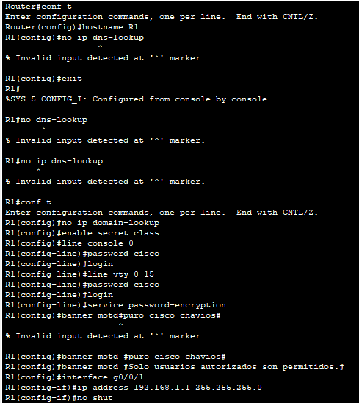

Paso 3: Utilice la pestaña CLI del switch para configurar los ajustes básicos del switch.
Abrir la ventana de configuración
- Abra un terminal a S1 desde PC2. Haga clic en PC2 > pestaña Escritorio > Terminal y, a continuación, haga clic en Aceptar.
- Asigne un nombre de dispositivo al switch.
- Inhabilite la búsqueda DNS para evitar que el router intente traducir los comandos mal introducidos como si fueran nombres de host.
- Asigne class como la contraseña cifrada del modo EXEC privilegiado.
- Asigne cisco como la contraseña de la consola y habilite el inicio de sesión.
- Asigne cisco como la contraseña de vty y habilite el inicio de sesión.
- Encripte las contraseñas de texto sin formato.
- Apague todas las interfaces no utilizadas.
- Configure la interfaz VLAN 1 como se indica en la tabla de direccionamiento.
- Guarde la configuración en ejecución en el archivo de configuración de inicio
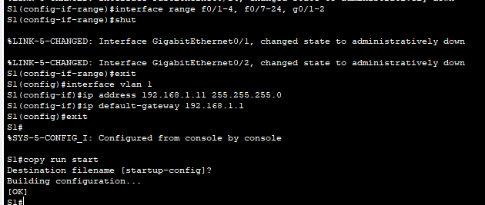
Nota: Utilice el signo de interrogación (?) para poder determinar la secuencia correcta de parámetros necesarios para ejecutar este comando.
Cerrar la ventana de configuración
Paso 4: Mediante la pestaña Escritorio, configure la información de direccionamiento IP para Server1 y verifique la conectividad con S1 y R1.
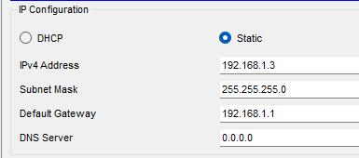

- Ping del servidor1 a S1.
- Ping del servidor1 a R1.
Si los pings no se realizan correctamente, solucione los problemas de las configuraciones básicas del dispositivo antes de continuar.

Parte 2: Usar el protocolo TFTP para hacer una copia de respaldo de la configuración en ejecución del switch y restaurarla
En esta parte, realizará una copia de respaldo y restaurará la configuración de S1 hacia y desde un servidor TFTP.
Paso 1: Inicie la aplicación del servidor TFTP en Server1.
En la pestaña Servicios de Server1, active la aplicación TFTP.
La aplicación TFTP usa el protocolo de transporte de capa 4 UDP, que está encapsulado en un paquete IP. Para que las transferencias de archivos mediante TFTP funcionen, debe haber conectividad de capa 1 y capa 2 (Ethernet, en este caso) y de capa 3 (IP) entre el cliente TFTP y el servidor TFTP. La topología de LAN de esta actividad solo usa Ethernet en las capas 1 y 2. Sin embargo, también se pueden hacer transferencias TFTP mediante enlaces WAN que utilizan otros enlaces físicos de capa 1 y protocolos de capa 2. Mientras exista conectividad IP entre el cliente y el servidor, como se demostró mediante el comando ping, la transferencia TFTP puede tener lugar. Si los pings no se realizan correctamente, solucione los problemas de las configuraciones básicas del dispositivo antes de continuar.
Nota: Un error común es que puede TFTP un archivo a través de la conexión de la consola. Este no es el caso ya que la conexión de consola no utiliza el protocolo IP. La transferencia por TFTP puede iniciarse en el dispositivo cliente (router o switch), mediante la conexión de consola, pero debe haber conectividad IP entre el cliente y el servidor para que se transfieran los archivos.
Paso 2: Explorar el comando copy en un dispositivo Cisco.
- Desde el modo EXEC privilegiado de S1, introduzca copy ? para ver las opciones de ubicación de origen ("from") y otras opciones del comando copy. Puede especificar flash: o flash0: como origen. Sin embargo, si simplemente proporciona un nombre de archivo como fuente, se supone flash0: y es el valor predeterminado. Tenga en cuenta que running-config también es una opción para ubicar el origen.
Abrir la ventana de configuración
S1# copy ?
flash: Copy from flash: file system ftp: Copy from ftp: file system running-config Copy from current system configuration scp: Copy from scp: file system startup-config Copy from startup configuration tftp: Copy from tftp: file system
S1# copy
- Use ? para mostrar las opciones de destino después de haber seleccionado una ubicación para el archivo de origen. El sistema de archivos flash: para S1 es el sistema de archivos de origen en este ejemplo.
S1# copy flash: ?
ftp: Copy to ftp: file system running-config Update (merge with) current system configuration scp: Copy to scp: file system startup-config Copy to startup configuration tftp: Copy to tftp: file system S1# copy flash:
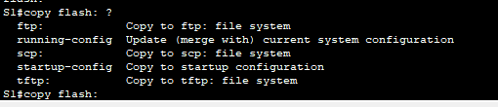
Paso 3: Transferir el archivo de configuración en ejecución desde S1 al servidor TFTP en Server1.
- Desde el modo EXEC privilegiado en S1, introduzca el comando copy running-config tftp: Escriba la dirección del host remoto del servidor TFTP, 192.168.1.3. Presione Entrar para aceptar el nombre de archivo de destino predeterminado (s1-confg) o elija otro nombre. Los signos de exclamación (!!) indican que el proceso de transferencia está en curso y que se realiza satisfactoriamente.
S1# copy running-config tftp:
Address or name of remote host []? 192.168.1.3 Destination filename [S1-confg]?

Writing running-config...!!
[OK - 1549 bytes]

1549 bytes copied in 0 secs
S1#
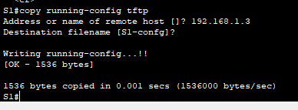
- Compruebe el directorio de la aplicación TFTP en Server1 para verificar que el archivo se transfirió correctamente. Haga clic en Server1 > pestaña Servicios > TFTP. Debería ver el archivo S1-confg en la parte superior de la lista de archivos.
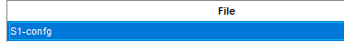

Paso 4: Modifique la configuración en ejecución en el switch y copie el archivo de configuración en ejecución del servidor TFTP al switch.
- En S1, cree un banner que advierta a cualquier persona que acceda al dispositivo que está prohibido el acceso no autorizado.
- Desde el modo EXEC privilegiado en S1, introduzca el comando copy tftp running-config Escriba la dirección del host remoto del servidor TFTP, 192.168.1.3. Introduzca el nombre de archivo, S1-confg.txt. El signo de exclamación (!) indica que el proceso de transferencia está en curso y que se realiza satisfactoriamente.
S1# copy tftp: running-config
Address or name of remote host []? 192.168.1.3
Source filename []? S1-confg Destination filename [running-config]?

Accessing tftp://192.168.1.3/S1-confg...
Loading S1-confg from 192.168.1.3: !
[OK - 1525 bytes]

1525 bytes copied in 0 secs
S1#
%SYS-5-CONFIG_I: Configured from console by console

S1#
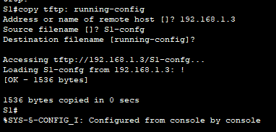
- Introduzca el comando show running-config para examinar el archivo de configuración en ejecución.
S1# show running-config
<output omitted> interface Vlan1 ip address 192.168.1.11 255.255.255.0 !
ip default-gateway 192.168.1.1 !
banner motd ^CAuthorized Users Only! ^C !
! !
líne con 0 password 7 0822455D0A16 login !
<output omitted> S1#
Cerrar la ventana de configuración
Nota: Observe que el comando banner motd se agregó después de copiar la configuración en ejecución en el servidor TFTP. Todavía está presente después de que la configuración en ejecución se haya copiado de nuevo desde el servidor TFTP.
Si no borra la configuración de inicio, este procedimiento combina la configuración en ejecución del servidor TFTP con la configuración en ejecución actual del switch o el router. Si se realizaron cambios a la configuración en ejecución actual, se agregan los comandos en la copia de TFTP. Alternativamente, si se emite el mismo comando, el comando correspondiente se actualiza en la configuración en ejecución actual del switch o el router.

Parte 3: Usar el protocolo TFTP para hacer una copia de respaldo de la configuración en ejecución del router y restaurarla
El procedimiento de copia de respaldo y restauración de la parte 2 también se puede ejecutar en un router. En la parte 3, se usará un servidor TFTP para hacer una copia de respaldo del archivo de configuración en ejecución y restaurarlo.
Paso 1: Transfiera el archivo de configuración en ejecución desde R1 al servidor TFTP.
Abrir la ventana de configuración
- Abra el programa Terminal en PC1 para R1.
- Desde el modo EXEC privilegiado en R1, introduzca el comando copy running-config tftp Escriba la dirección del host remoto del servidor TFTP, 192.168.1.3, y acepte R1-confg como el nombre de archivo predeterminado.
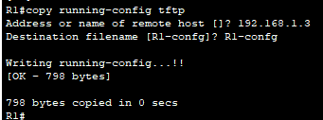
- Verifique que el archivo se haya transferido al servidor TFTP.
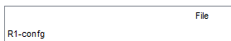
Paso 2: Restaurar el archivo de configuración en ejecución en el router.
Nota: Si desea reemplazar por completo la configuración en ejecución actual con la del servidor TFTP, debe eliminar la configuración inicial del router y reiniciar el dispositivo. A continuación, deberá configurar la dirección IP de la interfaz G0/0/1, para que haya conectividad IP entre el servidor TFTP y el router.
- Borre el archivo startup-config en el router.
- Vuelva a cargar el router.
Nota: El porcentaje de finalización será temporalmente menor hasta que restaure la configuración.
- Configure la interfaz G0/0/1 en el router con una dirección IP 192.168.1.1. Espere hasta que el protocolo Spanning Tree (STP) converja en S1.
- Verifique la conectividad entre el router y Server1. Es posible que deba hacer ping varias veces antes de que se restablezca la conectividad.
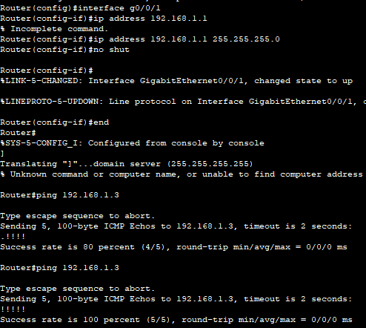
- Use el comando copy para transferir el archivo de configuración en ejecución R1-confg del servidor TFTP al router. Use running-config como destino.
- Verifique que el router haya actualizado la configuración en ejecución. El indicador del router debe cambiarse de nuevo a R1# y su porcentaje de finalización debe reflejar que todas sus configuraciones están ahora restauradas.
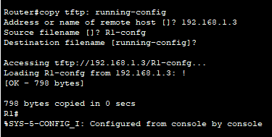
Cerrar la ventana de configuración

Parte 4: Hacer copias de respaldo de las configuraciones y restaurarlas mediante la memoria flash del router
Los routers Cisco de generación actual no tienen memoria flash interna. La memoria flash de estos routers es una memoria CompactFlash (CF). El uso de memoria CF brinda una mayor disponibilidad de memoria flash y facilita la actualización, sin necesidad de abrir el gabinete del router. Además de almacenar los archivos necesarios, como las imágenes de IOS, la memoria CF puede almacenar otros archivos, como una copia de la configuración en ejecución.
Nota: Si el router no utiliza CF, es posible que no tenga suficiente memoria flash para almacenar la copia de respaldo del archivo de configuración en ejecución. De todas formas, debe leer las instrucciones detenidamente y familiarizarse con los comandos.
Paso 1: Mostrar los sistemas de archivos del router.
El comando show file systems muestra los sistemas de archivos disponibles en el router. El sistema de archivos flash0: es el sistema de archivos predeterminado en este router y está indicado con el asterisco (*) al comienzo de la línea. También se puede hacer referencia al sistema de archivos flash0: con el nombre flash:. El tamaño total del flash0: es de aproximadamente 3GB con alrededor de 2.5GB disponibles. Actualmente, flash0: y nvram: son los únicos sistemas de archivos disponibles.
Nota: Verifique que haya al menos 1 MB (1,048,576 bytes) de espacio libre. Puede determinar el tamaño de la memoria flash y el espacio disponible usando el comando show flash o dir flash: en el símbolo del sistema del modo EXEC privilegiado.
Abrir la ventana de configuración
R1# show file systems
File Systems:

Size(b) Free(b) Type Flags Prefixes * 3249049600 2761893177 flash rw flash:
29688 23590 nvram rw nvram:
Pregunta:
¿Dónde se ubica el archivo de configuración inicial?
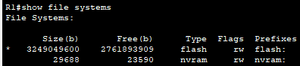
Paso 2: Copiar la configuración en ejecución del router a la memoria flash.
Se puede copiar un archivo a la memoria flash usando el comando copy en el símbolo del sistema del modo EXEC privilegiado. En este ejemplo, el archivo se copia en flash0: porque hay una sola unidad flash, como se mostró en el paso anterior, y además es el sistema de archivos predeterminado. El archivo R1-runningconfig-backup se usa como nombre para el archivo de configuración en ejecución de respaldo.
Nota: Recuerde que los nombres de archivo distinguen entre mayúsculas y minúsculas en el sistema de archivos IOS.
- Copie la configuración en ejecución a la memoria flash.
R1# copy running-config flash:
Destination filename [running-config]? R1-running-config-backup
Building configuration...
[OK]
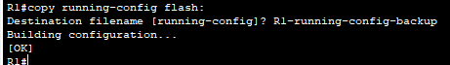
R1#
- Use el comando dir para verificar que la configuración de ejecución se haya copiado a la memoria flash.
R1# dir flash:
Directory of flash:/

6 -rw- 732 <no date> R1-running-config-backup
3 -rw- 486899872 <no date> isr4300-universalk9.03.16.05.S.155-3.S5-ext.SPA.bin
2 -rw- 28282 <no date> sigdef-category.xml
1 -rw- 227537 <no date> sigdef-default.xml
3249049600 bytes total (2761893177 bytes free)
- Use el comando more para ver el archivo de configuración de ejecución en la memoria flash. Examine el resultado del archivo y desplácese hasta la sección Interface. Tenga en cuenta que el comando no shutdown no está incluido en la interfaz GigabitEthernet0/1. Cuando se usa este archivo para actualizar la configuración en ejecución en el router, la interfaz se desactiva.
R1# more flash:R1-running-config-backup
<output omitted> interface GigabitEthernet0/1 ip address 192.168.1.1 255.255.255.0 duplex auto speed auto
<output omitted>
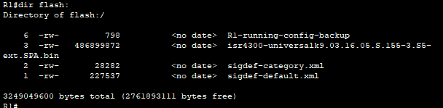
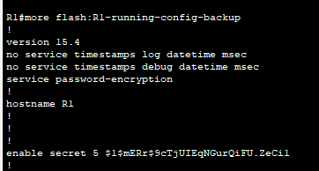

Paso 3: Borrar la configuración inicial y volver a cargar el router.
- Borre el archivo startup-config en el router.
- Vuelva a cargar el router.
Nota: El porcentaje de finalización será temporalmente menor hasta que restaure la configuración.
- Verifique que el router tenga la configuración inicial predeterminada.
Paso 4: Restaurar la configuración en ejecución desde la memoria flash.
- Copie el archivo de configuración en ejecución que guardó desde la memoria flash para actualizar la configuración en ejecución.
Router# copy flash: running-config
Source filename []? R1-running-config-backup Destination filename [running-config]?

732 bytes copied in 0.416 secs (1759 bytes/sec)
R1#
%SYS-5-CONFIG_I: Configured from console by console

R1#
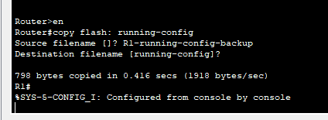

- Use el comando show ip interface brief para ver el estado de las interfaces.
R1# show ip interface brief
Interface IP-Address OK? Method Status Protocol
GigabitEthernet0/0/0 unassigned YES NVRAM administratively down down
GigabitEthernet0/0/1 192.168.1.1 YES manual administratively down down
Vlan1 unassigned YES NVRAM administratively down down
R1#
- En Packet Tracer, la interfaz G0/0/1 estará inactiva administrativamente. Accede al modo de configuración de interfaz para encender la interfaz. El porcentaje de finalización debe ser del 100%.
Fin del documento 